ПРОЄКТ

Міністерство освіти і науки України

Київський національний університет

технологій та дизайну

**ЗАТВЕРДЖЕНО ВЧЕНОЮ РАДОЮ**

**Голова Вченої ради КНУТД**

**_________________ Іван ГРИЩЕНКО**

**(протокол від « __ » ______2022 р. № _)**

**освітньо-професійна Програма**

**Індустріальна інженерія**

Рівень вищої освіти другий (магістерський)

Ступінь вищої освіти магістр

Галузь знань 13 Механічна інженерія

Спеціальність 133 Галузеве машинобудування

Кваліфікація магістр з галузевого машинобудування

Київ 2022 р.

Лист погодження

**Освітньо-професійної програми**

**Індустріальна інженерія**

**Рівень вищої освіти** ___________другий (магістерський)______________________

**Ступінь вищої освіти** _______________магістр______________________________

**Галузь знань** __________________13 Механічна інженерія___________________________

**Спеціальність** ______________133 Галузеве машинобудування_______________________

**Проректор з науково-педагогічної діяльності (освітня діяльність)**

_______________ _______________________ Оксана МОРГУЛЕЦЬ

(дата) (підпис)

**Схвалено Вченою радою факультету мехатроніки та комп’ютерних технологій**

Протокол від « _8_ » __12_ 2021 року № 5.

**Декан факультету мехатроніки та комп’ютерних технологій**

____________ _______________________ Володимир ПАВЛЕНКО

(дата) (підпис)

**Обговорено та рекомендовано на засіданні кафедри прикладної механіки та машин**

Протокол від « _18_ » __11_ 2021року № 5.

**Завідувач кафедри прикладної механіки та машин**

____________ _______________________ Олександр МАНОЙЛЕНКО

(дата) (підпис)

**Гарант освітньої програми**

____________ _______________________ Леонід БЕРЕЗІН

(дата) (підпис)

Введено в дію наказом КНУТД від « ___ » ______2022 року № ___ .

Передмова

РОЗРОБЛЕНО: **Київський національний університет технологій та дизайну**

**розробники:**

Гарант освітньої програми Березін Леонід Миколайович, к.т.н., доцент, доцент кафедри прикладної механіки та машин, Київський національний університет технологій та дизайну;

Члени робочої групи:

Дворжак Володимир Миколайович, к.т.н., доцент, доцент кафедри прикладної механіки та машин, Київський національний університет технологій та дизайну;

Кошель Сергій Олександрович, к.т.н., доцент, доцент кафедри прикладної механіки та машин, Київський національний університет технологій та дизайну;

Билик Катерина Андріївна, студентка факультету мехатроніки та комп’ютерних технологій, Київський національний університет технологій та дизайну.

**РЕЦЕНЗІЇ ЗОВНІШНІХ СТЕЙКХОЛДЕРІВ**:

1. Селівончик І.С. – генеральний директор ТОВ «МТК», к.т.н.;
2. Килимник А.В. – директор ТОВ «42 ДЕЙ» м. Київ;
3. Іванова Л.І. – директор ТОВ «ДАНА-МОДА»;
4. Єгоров В.В. – директор ТОВ Легпромінжинірінг, к.т.н.;
5. Щербань Ю.Ю., заступник директора Київського фахового коледжу прикладних наук, д.т.н., професор.

**1. Профіль освітньо-професійної програми**

**Індустріальна інженерія**

|  |  |  |  |  |  |
| --- | --- | --- | --- | --- | --- |
| **1 - Загальна інформація** | | | | | |
| **Повна назва закладу вищої освіти та структурного підрозділу** | | | | | Київський національний університет технологій та дизайну  Кафедра прикладної механіки та машин |
| **Ступінь вищої освіти та назва кваліфікація мовою оригіналу** | | | | | Рівень вищої освіти – другий (магістерський)  Ступінь вищої освіти – магістр  Галузь знань – 13 Механічна інженерія  Спеціальність – 133 Галузеве машинобудування |
| **Тип диплому та обсяг освітньої програми** | | | | | Диплом магістра, одиничний, 90 кредитів ЄКТС |
| **Наявність акредитації** | | | | |  |
| **Цикл/рівень** | | | | | Національна рамка кваліфікацій України – сьомий рівень. |
| **Передумови** | | | | | Ступінь бакалавра |
| **Мова викладання** | | | | | Українська |
| **Термін дії освітньої програми** | | | | |  |
| **Інтернет-адреса постійного розміщення опису освітньої програми** | | | | | <http://knutd.edu.ua/ekts/> |
| **2 - Мета освітньої програми** | | | | | |
| Підготовка фахівців, які володіють глибокими знаннями, а також базовими й професійними компетентностями в галузі механічної інженерії для здійснення ними наукових досліджень, проєктування, створення інноваційних технологій та обладнання для індустрії моди з широким доступом до працевлаштування.  Основними цілями програми є підготовка фахівців, які здатні розробляти інноваційні рішення та володіють основами конструювання технологічних машин індустрії моди, що включають електроніку та механіку (мехатроніку), із застосуванням сучасного інструментарію та засобів автоматизованого проєктування, інженерного аналізу та основ програмування. | | | | | |
| **3 - Характеристика освітньої програми** | | | | | |
| **Предметна область, напрям** | | | Програма орієнтована на формування у здобувачів компетентностей щодо набуття глибоких знань, умінь та навичок зі спеціальності.  Обов’язкові освітні компоненти – 73%, з них: загальної підготовки – 4,5%, професійної підготовки – 36 %, практична підготовка – 23%, вивчення іноземної мови – 4,5%, дипломне проєктування – 32%. Дисципліни вільного вибору студента – 27% обираються із загальноуніверситетського каталогу відповідно до затвердженої процедури в Університеті. | | |
| **Орієнтація освітньої програми** | | | Освітньо-професійна для підготовки магістра*.* | | |
| **Основний фокус освітньої програми** | | | Акцент робиться на формуванні та розвитку професійних компетентностей у сфері галузевого машинобудування, дотичного до технологічного обладнання індустрії моди; сукупності засобів, способів та методів діяльності, спрямованих на те, щоб проєктувати, конструювати, експлуатувати та утилізувати продукцію машинобудування. | | |
| **Особливості освітньої програми** | | | Освітньо-професійна програма орієнтована на поглиблення теоретичної та спеціальної практичної підготовки, узагальненні результатів проєктно-конструкторських рішень і виконується в активному дослідницькому середовищі, спрямованого на проєктування, конструювання, експлуатацію та сервісне обслуговування технологічного обладнання індустрії моди. | | |
| **4 – Придатність випускників до працевлаштування та подальшого навчання** | | | | | |
| **Придатність до працевлаштування** | | | Випускник є придатним для працевлаштування в організаціях та установах, на сучасних підприємствах, діяльність яких побудована на розробці, модернізації, а також обслуговуванні устаткування, системами та комплексами, які застосовуються в галузі механічної інженерії, у тому числі сферах індустрії моди.  Фахівець може обіймати первинні посади: інженера-конструктора (механіка), інженера-технолога (механіка), інженера-механіка, інженера з комплектації устаткування, інженера із впровадження нової техніки й технологій, інженера з комплектації устаткування. | | |
| **Подальше навчання** | | | Навчання впродовж життя для вдосконалення професійної, наукової та інших видів діяльності. Можливість продовження підготовки за освітньо-науковою програмою третього (освітньо-наукового) рівня вищої освіти (доктор філософії). | | |
| **5 – Викладання та оцінювання** | | | | | |
| **Викладання та навчання** | | | Використовується студентоцентроване та проблемноорієнтоване навчання, навчання через науково-дослідну, переддипломну практику та самонавчання. Система методів навчання базується на принципах цілеспрямованості, бінарності – активної безпосередньої участі науково-педагогічного працівника і здобувача вищої освіти.  Форми організації освітнього процесу: лекція, практичне, лабораторне заняття, практична підготовка, самостійна робота, консультація, розробка проєктних робіт. | | |
| **Оцінювання** | | | Екзамени, заліки, тести, проєктні роботи, презентації, звіти. | | |
| **6 - Програмні компетентності** | | | | | |
| **Інтегральна компетентність** | **ІК** | | | Здатність розв’язувати складні завдання і проблеми галузевого машинобудування, що передбачають дослідження та/або здійснення інновацій та характеризується невизначеністю умов і вимог. | |
| **Загальні компетентності (ЗК)** | **ЗК1** | | | Здатність використовувати інформаційні та комунікаційні технології. | |
| **ЗК2** | | | Здатність вчитися та оволодівати сучасними знаннями. | |
| **ЗК3** | | | Здатність до пошуку, оброблення та аналізу інформації з різних джерел. | |
| **ЗК4** | | | Здатність бути критичним і самокритичним. | |
| **ЗК5** | | | Здатність до адаптації та дії в новій ситуації. | |
| **ЗК6** | | | Здатність генерувати нові ідеї (креативність). | |
| **ЗК7** | | | Здатність виявляти, ставити та вирішувати проблеми. | |
| **ЗК8** | | | Здатність приймати обґрунтовані рішення. | |
| **ЗК9** | | | Здатність працювати в команді. | |
| **ЗК10** | | | Здатність спілкуватися з представниками інших професійних груп різного рівня (з експертами з інших галузей знань), зокрема іноземною мовою. | |
| **Фахові компетентності (ФК)** | **ФК1** | | | Здатність створювати, удосконалювати та застосовувати кількісні математичні, наукові й технічні методи та комп’ютерні програмні засоби, застосовувати системний підхід для розв’язування інженерних задач галузевого машинобудування, зокрема, в умовах технічної невизначеності. | |
| **ФК2** | | | Критичне осмислення передових для галузевого машинобудування наукових фактів, концепцій, теорій, принципів та здатність їх застосовувати для розв’язання складних задач галузевого машинобудування і забезпечення сталого розвитку. | |
| **ФК3** | | | Здатність створювати нові техніку і технології в галузі механічної інженерії. | |
| **ФК4** | | | Усвідомлення перспективних завдань сучасного виробництва, спрямованих на задоволення потреб споживачів, володіння тенденціями інноваційного розвитку технологій галузі. | |
| **ФК5** | | | Здатність розробляти і реалізовувати плани й проєкти у сфері галузевого машинобудування та дотичних видів діяльності, здійснювати відповідну підприємницьку діяльність. | |
| **ФК6** | | | Здатність інтегрувати знання та розв’язувати складні задачі у широких мультидисциплінарних контекстах. | |
| **ФК7** | | | Здатність демонструвати творчий і новаторський потенціал у проєктних розробках технологічного обладнання індустрії моди. | |
| **ФК8** | | | Здатність критичного осмислення проблем у навчанні, професійній і дослідницькій діяльності на рівні новітніх досягнень інженерних наук та на межі предметних галузей. | |
| **ФК9** | | | Здатність застосовувати спеціалізовані концептуальні знання новітніх методів та методик проєктування і дослідження конструкцій, технологічного обладнання індустрії моди. | |
| **7– Програмні результати навчання** | | | | | |
| **Знання та розуміння:** | | | | | |
| **ПРН 1** | Знання і розуміння засад технологічних, фундаментальних та інженерних наук, що лежать в основі галузевого машинобудування відповідної галузі. | | | | |
| **ПРН 2** | Знання та розуміння механіки і машинобудування та перспектив їхнього розвитку. | | | | |
| **ПРН 3** | Знати і розуміти процеси галузевого машинобудування, мати навички їх практичного використання. | | | | |
| **ПРН 4** | Знати і розуміти методи конструювання машин та устаткування для індустрії моди. | | | | |
| **Застосування знань та розумінь (уміння):** | | | | | |
| **ПРН 5** | | Здійснювати інженерні розрахунки для вирішення складних задач і практичних проблем у галузевому машинобудуванні. | | | |
| **ПРН 6** | | Аналізувати інженерні об’єкти, процеси та методи. | | | |
| **ПРН 7** | | Відшуковувати потрібну наукову і технічну інформацію в доступних джерелах, зокрема, іноземною мовою, аналізувати і оцінювати її. | | | |
| **ПРН 8** | | Готувати виробництво та експлуатувати вироби галузевого машинобудування протягом життєвого циклу. | | | |
| **ПРН 9** | | Вміти працювати з різними джерелами технічної інформації на фізичних і електронних носіях. | | | |
| **Формування суджень:** | | | | | |
| **ПРН 10** | | Використовувати сучасні методи наукового пізнання і здійснювати наукові дослідження в індустріальній інженерії, зокрема для технологічного обладнання індустрії моди. | | | |
| **ПРН 11** | | Вільно спілкуватися з професійних проблем державною та іноземною мовами усно і письмово, обговорювати результати професійної діяльності з фахівцями та нефахівцями, аргументувати свою позицію з дискусійних питань. | | | |
| **ПРН 12** | | Обґрунтовувати та оцінювати інноваційні проєкти, ризики небезпеки праці на підприємствах, знання методик просування їх на ринку, вміння виконувати економетричну та науковометричну оцінки. | | | |
| **8 – Ресурсне забезпечення реалізації програми** | | | | | |
| **Кадрове забезпечення** | | Всі науково-педагогічні працівники, що забезпечують освітньо-професійну програму за кваліфікацією відповідають профілю і напряму дисциплін, що викладаються, мають необхідний стаж педагогічної роботи та досвід практичної роботи. В процесі організації навчального процесу залучаються професіонали з досвідом дослідницької/ управлінської/інноваційної/творчої роботи та/або роботи за фахом та іноземні лектори. | | | |
| **Матеріально-технічне забезпечення** | | Матеріально-технічне забезпечення дозволяє повністю забезпечити освітній процес протягом всього циклу підготовки за освітньою програмою.Стан приміщень засвідчено санітарно-технічними паспортами, що відповідають існуючим нормативним актам. | | | |
| **Інформаційне та навчально-методичне забезпечення** | | Програма повністю забезпечена навчально-методичним комплексом з усіх компонентів освітньої програми, наявність яких представлена у модульному середовищі освітнього процесу Університету. | | | |
| **9 – Академічна мобільність** | | | | | |
| **Національна кредитна мобільність** | | Передбачає можливість академічної мобільності за деякими компонентами освітньої програми, що забезпечують набуття загальних та/або фахових компетентностей. | | | |
| **Міжнародна кредитна мобільність** | | Програма розвиває перспективи участі та стажування у науково-дослідних проєктах та програмах академічної мобільності. | | | |
| **Навчання іноземних здобувачів вищої освіти** | | Навчання іноземних здобувачів вищої освіти здійснюється за акредитованими освітніми програмами. | | | |

**2. Перелік компонентів освітньо-професійної програми та їх логічна послідовність**

2.1 Перелік компонентів освітньо-професійної програми другого (магістерського) рівня вищої освіти

|  |  |  |  |
| --- | --- | --- | --- |
| Код н/д | Компоненти освітньої програми (навчальні дисципліни, курсові роботи (проєкти), практики, кваліфікаційна робота) | Кількість кредитів | Форма підсумкового контролю |
| 1 | 2 | 3 | 4 |
| **Обов’язкові навчальні дисципліни** | | | |
| Дисципліни загальної підготовки | | | |
| **ОК 1** | Ділова іноземна мова | 3 | залік |
| **ОК 2** | Методологія сучасних наукових досліджень з основами інтелектуальної власності | 3 | екзамен |
| Всього з циклу | | 6 | |
| Дисципліни професійної підготовки | | | |
| **ОК 3** | Проєктування швейного обладнання | 6 | екзамен |
| **ОК 4** | Проєктування трикотажного обладнання | 6 | екзамен |
| **ОК 5** | Проєктування взуттєвого обладнання | 6 | екзамен |
| **ОК 6** | САМ-технології комп’ютерно-інтегрованого обладнання | 6 | екзамен |
| **ОК 7** | Науково-дослідна практика | 6 | залік |
| **ОК 8** | Переддипломна практика | 9 | залік |
| **ОК 9** | Дипломна магістерська робота (проєкт) | 21 | атестація |
| Всього з циклу | | 60 | |
| **Загальний обсяг обов’язкових компонентів** | | **66** | |
| **Вибіркові компоненти освітньої програми** | | | |
| **ВВС** | Дисципліни вільного вибору студента | 24 | залік |
| **ЗАГАЛЬНИЙ ОБСЯГ ОСВІТНЬОЇ ПРОГРАМИ** | | **90** | |

**2.2. Структурно-логічна схема підготовки магістра освітньо-професійної програми Індустріальна інженерія спеціальності 133 Галузеве машинобудування**

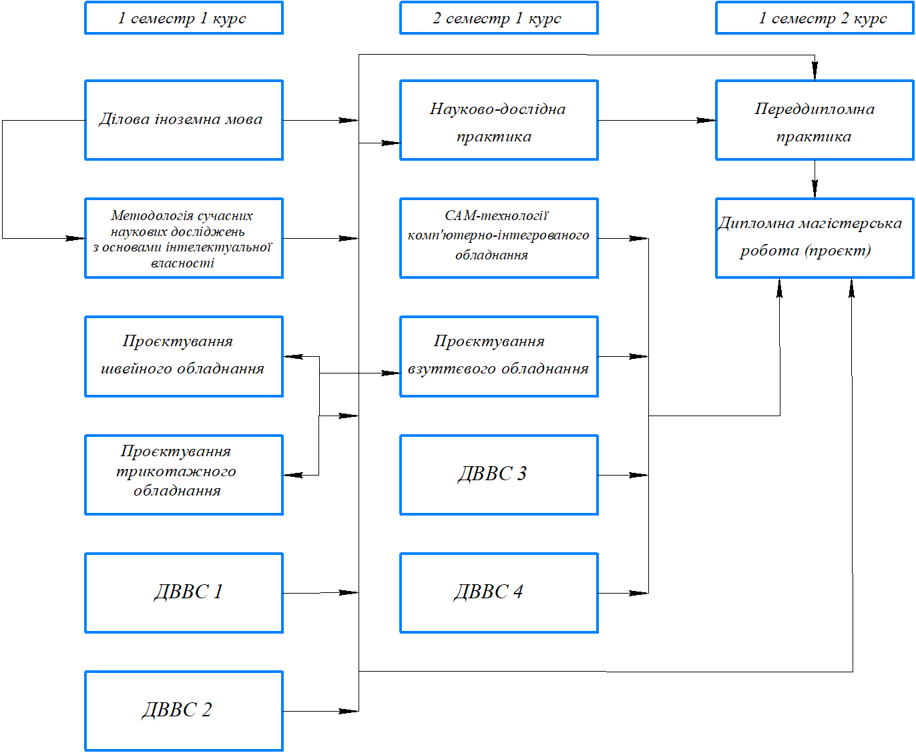

**3. Форма атестації здобувачів вищої освіти**

|  |  |
| --- | --- |
| **Форми атестації здобувачів вищої освіти** | Атестація випускника освітньої програми проводиться у формі публічного захисту дипломної магістерської роботи (проєкту). |
| **Документ про вищу освіту** | Диплом магістра із присвоєнням освітньої кваліфікації: магістр з галузевого машинобудування освітньої програми Індустріальна інженерія. |

**4. Матриця відповідності програмних компетентностей компонентам освітньо-професійної програми**

|  | **ЗК 1** | **ЗК 2** | **ЗК 3** | **ЗК4** | **ЗК5** | **ЗК6** | **ЗК7** | **ЗК8** | **ЗК9** | **ЗК10** | **ФК 1** | **ФК 2** | **ФК 3** | **ФК4** | **ФК5** | **ФК6** | **ФК7** | **ФК8** | **ФК9** |
| --- | --- | --- | --- | --- | --- | --- | --- | --- | --- | --- | --- | --- | --- | --- | --- | --- | --- | --- | --- |
| **ОК1** | **+** | **+** | **+** |  |  |  |  |  | **+** | **+** |  |  |  |  |  |  |  |  |  |
| **ОК2** | **+** | **+** | **+** |  |  | **+** | **+** | **+** |  | **+** | **+** | **+** |  |  | **+** | **+** | **+** |  |  |
| **ОК3** |  |  |  |  |  |  | **+** |  |  |  | **+** | **+** | **+** | **+** |  | **+** | **+** |  | **+** |
| **ОК4** |  |  |  |  |  |  | **+** |  |  |  | **+** | **+** | **+** | **+** |  | **+** |  |  | **+** |
| **ОК5** |  |  |  |  |  |  | **+** |  |  |  | **+** | **+** | **+** | **+** |  | **+** |  |  | **+** |
| **ОК6** | **+** |  |  |  |  |  |  |  |  |  |  | **+** |  |  |  | **+** |  |  |  |
| **ОК7** | **+** | **+** | **+** | **+** | **+** | **+** | **+** | **+** | **+** | **+** |  |  |  | **+** | **+** | **+** | **+** | **+** |  |
| **ОК8** | **+** | **+** | **+** | **+** | **+** | **+** | **+** | **+** | **+** | **+** |  |  | **+** | **+** |  | **+** | **+** | **+** |  |
| **ОК9** | **+** |  | **+** | **+** | **+** | **+** | **+** | **+** |  |  | **+** | **+** | **+** | **+** | **+** | **+** | **+** | **+** | **+** |

**5. Матриця забезпечення програмних результатів навчання відповідними компонентами освітньо-професійної програми**

|  | **ПРН 1** | **ПРН 2** | **ПРН 3** | **ПРН 4** | **ПРН 5** | **ПРН 6** | **ПРН 7** | **ПРН 8** | **ПРН 9** | **ПРН 10** | **ПРН 11** | **ПРН 12** |
| --- | --- | --- | --- | --- | --- | --- | --- | --- | --- | --- | --- | --- |
| **ОК1** |  |  |  |  |  |  | **+** |  | **+** |  | **+** |  |
| **ОК2** |  |  |  |  |  | **+** |  |  | **+** | **+** |  | **+** |
| **ОК3** | **+** | **+** | **+** | **+** | **+** |  |  | **+** |  |  |  |  |
| **ОК4** | **+** | **+** |  | **+** | **+** |  |  | **+** |  |  |  |  |
| **ОК5** | **+** | **+** |  | **+** | **+** |  |  | **+** |  |  |  |  |
| **ОК6** |  |  |  |  |  |  |  | **+** | **+** |  |  |  |
| **ОК7** |  | **+** | **+** |  |  | **+** | **+** | **+** | **+** | **+** |  | **+** |
| **ОК8** |  | **+** | **+** |  |  | **+** | **+** | **+** | **+** | **+** | **+** | **+** |
| **ОК9** | **+** |  | **+** |  | **+** | **+** | **+** |  | **+** | **+** | **+** | **+** |